Vyplní zákonný zástupce!

Obchodní akademie a Jazyková škola
s právem státní jazykové zkoušky, Přerov, Bartošova 24

Bartošova 24
750 02 Přerov

Žádám, aby můj syn (moje dcera) ……………………………………………………………

narozen(a)………………, bytem………………………………………………, třída………

byl(a) dle lékařského potvrzení uvolněn(a) z tělesné výchovy.

Žáci uvolněni z TEV částečně jsou přítomni v hodinách TEV. Žáci uvolnění zcela mohou být nepřítomni pouze v případě, že jde o první či poslední hodinu vyučování (dále „okrajové hodiny“) příslušné třídy, za předpokladu, že zákonný zástupce písemně potvrdí převzetí zodpovědnosti za žáka (nebude zajištěn pedagogický dozor).

□ bude přítomen (přítomna) ve všech hodinách TEV

□ nebude přítomen (přítomna) v „okrajových hodinách“ – přebírám zodpovědnost

Dne…………………... ………………………………….
podpis zákonného zástupce

___________________________________________________________________________

Vyplní lékař!

Lékařské potvrzení pro uvolnění z TEV

Jméno a příjmení žáka……………………………………………, nar………………………

D o p o r u č u j i:

□ zcela uvolnit z tělesných cvičení na šk. rok ……………………….

□ částečně uvolnit z tělesných cvičení na šk. rok ……………………, nedoporučuji tato

cvičení:……………………………………………………….…….………………………

□ zařadit do školní zdravotní tělesné výchovy

účastnit se lyžařského kurzu (student 1. ročníku) ANO – NE

účastnit se turistického kurzu (student 2. ročníku) ANO – NE

Dne………………………. …………………………………..
razítko a podpis lékaře
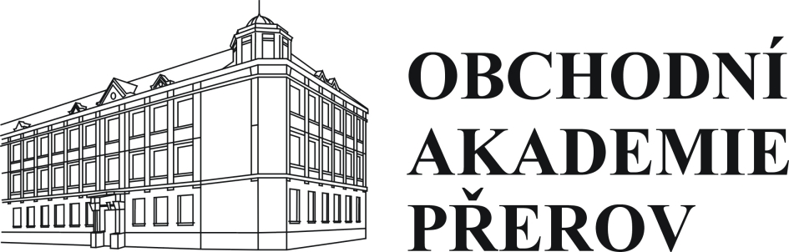

Obchodní akademie a Jazyková škola
s právem státní jazykové zkoušky, Přerov, Bartošova 24

Vyplní škola!

Na základě lékařského potvrzení a žádosti zákonného zástupce je žák (žákyně):

…………………………………………………, třída…………šk. rok………………….

uvolněn(a) z tělesných cvičení:

□ zcela

□ částečně

…………………………….
vyučující TEV

Dne……………………….. …………………………….
ředitel školy

